ИНСТРУКЦИЯ
Подключение для всех социально значимых объектов (СЗО) к информационным системам Министерства финансов КБР
(АЦК, БГУ, СУО, Свод)

Подключение будет осуществляться по единой сети передачи данных (ЕСПД). Иных подключений для СЗО не будет.
На автоматизированном рабочем месте (АРМ) с IP адресом 10.7.*.* (проверить обязательно) необходимо выполнить следующие настройки:
1. Для подключения к АЦК
В рабочей папке АЦК необходимо в конфигурационном файле Azk2Clnt.ini заменить minfinkbr.ru на 10.189.3.2
пример (было)
SessionProvider=corbaloc:iiop:1.2@ minfinkbr.ru :####/SessionProvider
меняем (станет)
SessionProvider=corbaloc:iiop:1.2@10.189.3.2:####/SessionProvider

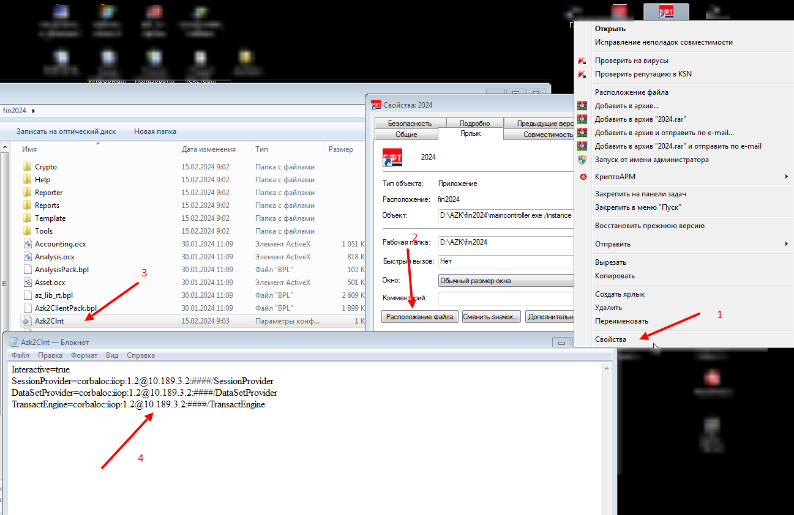

2. Для подключения к системам 1С (БГУ, СУО, Свод)
Нажимаем Пуск - Панель управления – свойства браузера, добавляем в исключения IP адрес 10.189.3.* (смотрим рисунки ниже)
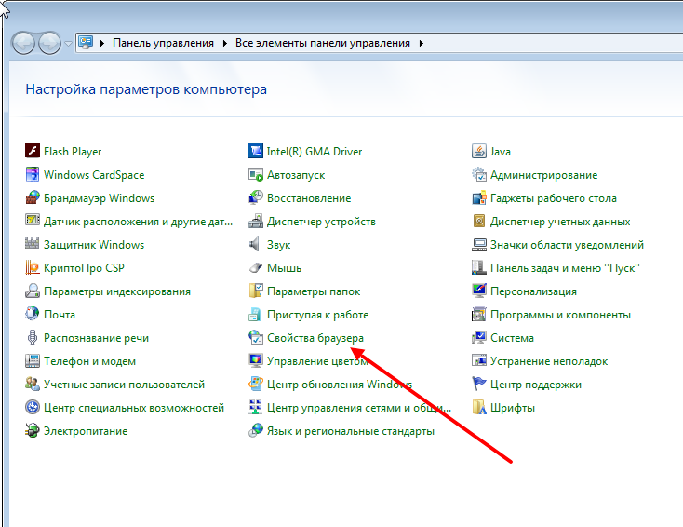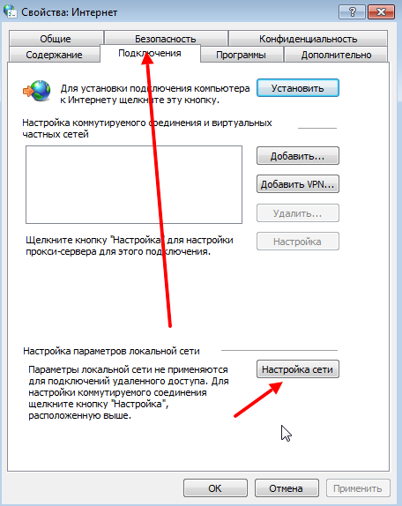
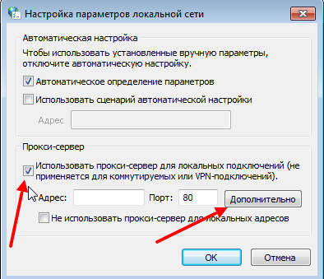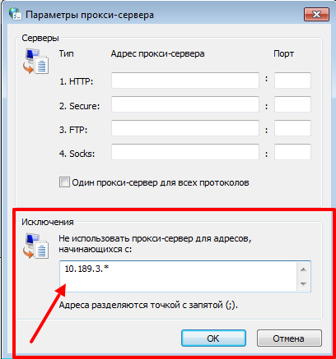

3. Далее необходима в файле hosts (host) прописать сопоставление.
ВНИМАНИЕ! Данная настройка делается под правами администратора
Для этого проходим по пути c:\Windows\System32\drivers\etc\ и находим файл hosts, открываем его с помощью блокнота и в низу пишем
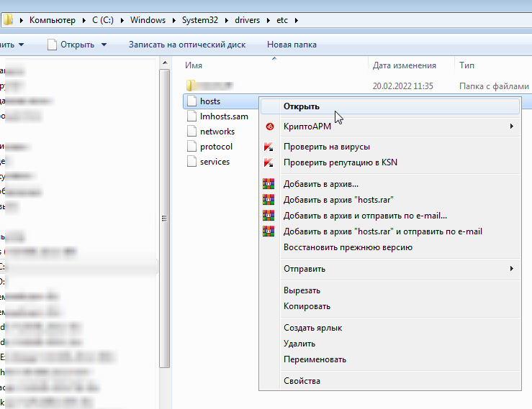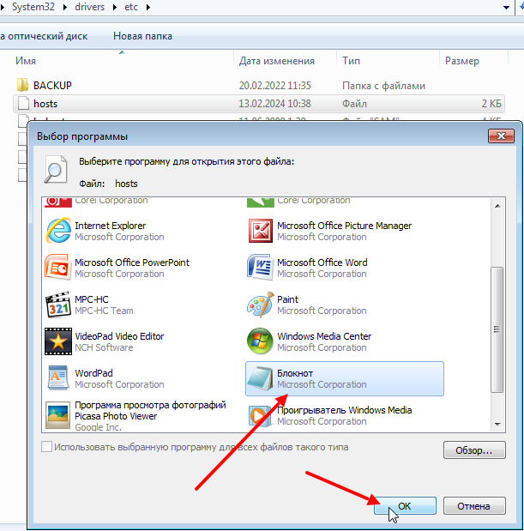
и в низу пишем 10.189.3.2 minfinkbr.ru
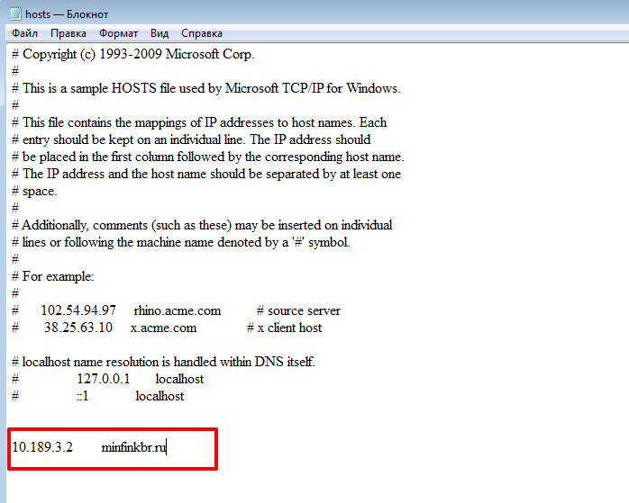
Сохраняем файл

После, проверить работу систем БГУ, СУО, Свод

По вопросам настройки обращаться в отдел информационных технологий
+7 (8662) 42-08-66 доп. 143, 144

